TEHNISKĀ SPECIFIKĀCIJA Nr. TS_1630.001 v1

Elektrods tērauda metināšanai
Nr. | Apraksts | Minimālā tehniskā prasība | Piedāvātā produkta konkrētais tehniskais apraksts | Avots | Piezīmes
Vispārīgā informācija
 | Ražotājs (materiāla/iekārtas ražotāja nosaukums un ražotājvalsts) | Norādīt informāciju
 | Nr. 1630.001 Elektrods tērauda metināšanai | Norādīt pilnu preces tipa apzīmējumu
 | Parauga piegādes laiks tehniskajai izvērtēšanai (pēc pieprasījuma), darba dienas | Norādīt vērtību
Standarti
 | Atbilstība standartam LVS EN ISO 2560:2010 Metināšanas palīgmateriāli. Pārklāti elektrodi neleģētu un smalkgraudainu tēraudu rokas lokmetināšanai. Klasifikācija (ISO 2560:2009) A tips. | Atbilst
 | Atbilstība standartam LVS EN 13479:2010 Metināšanas palīgmateriāli. Piedevu metālu un metālisko materiālu kausējummetināšanas kušņu vispārīgais izstrādājumu standarts | Atbilst
Dokumentācija
 | Ir iesniegts preces attēls, kurš atbilst sekojošām prasībām:  - ".jpg" vai “.jpeg” formātā;  - izšķiršanas spēja ne mazāka par 2Mpix;  - ir iespēja redzēt visu produktu un izlasīt visus uzrakstus uz tā;  - attēls nav papildināts ar reklāmu. | Atbilst
 | Oriģinālā lietošanas instrukcija uz iepakojuma sekojošās valodās | LV
 | Tipa apstiprinājuma sertifikāts | Atbilst
Tehniskā informācija
 | Elektrodi E 42 2 RC 11 atbilstoši 4. punkta klasifikācijai | Atbilst
 | Elektroda pārklājuma veids RC – rutilcelulozais | Atbilst
 | Metināšanas strāvas veids un polaritāte AC, DC± | Atbilst
 | Elektroda diametrs | 3,0 – 3,2 mm
 | Elektroda garums | 350 ± 5 mm
 | Iepakojuma svars | 3 – 6 kg

Attēlam ir informatīvs raksturs

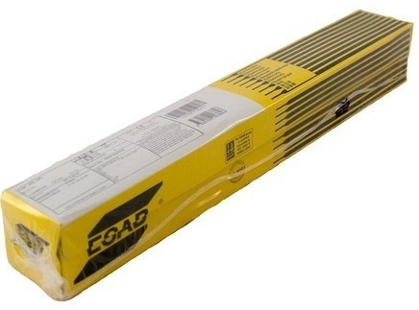

Precīzs avots, kur atspoguļota tehniskā informācija (instrukcijas nosaukums un lapaspuse)
AS “Sadales tīkls” materiālu kategorijas nosaukums un numurs

